

信息学院软件工程系
《计算机网络》实验报告
题 目 实验二 RS-232通信程序设计
班 级 软件工程2023级2班
姓 名 芦思瑶
学 号 11920232202561
实验时间 2025年3月19日
2025年3月19日

填写说明
- 本文件为Word模板文件，建议使用Microsoft Word 2024打开，在可填写的区域中如实填写；
- 填表时勿改变字体字号，保持排版工整，打印为PDF文件提交；
- 文件总大小尽量控制在1MB以下，最大勿超过5MB；
- 在实验课结束14天内，按实验报告提交到我校课程网站的指定位置，源代码等主要材料上传在公开的代码托管平台上。
- 鼓励同学之间探讨，鼓励合理使用人工智能平台，提升效率，但不应滥用相关资源，如抄袭代码和代写作业。

实验目的
本实验要求制作双机通信程序，实现两个计算机串口通过 RS-232 串口相互连接。实现发送和接收字符串的程序，支持互发信息、支持多次发送

实验环境
串口调试助手、虚拟串口驱动。

实验结果
1.
下载虚拟串口驱动创建COM1，COM2两个串口。
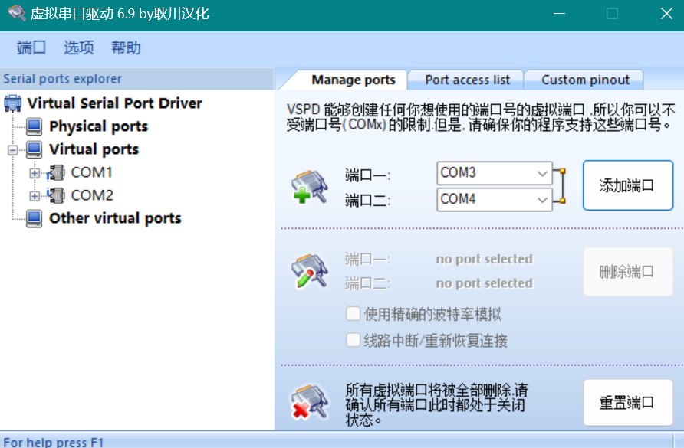
2.下载SSCOM测试两串口之间的信息传送是否正常，可以通过时间戳展示表明信息传送无误。
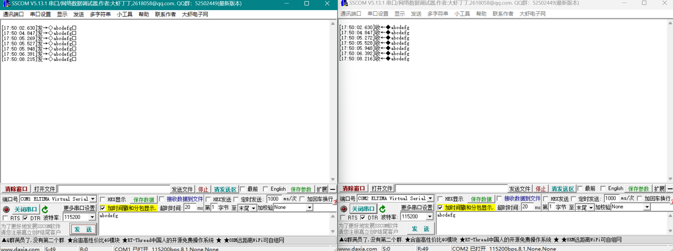
3.在此基础上针对该软件进行模仿，实现信息在两虚拟串口之间的传输。
4.vs2022创建两个控制台应用，一个为send发送，一个为receiver接收。
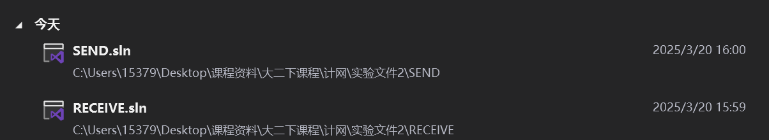
5.两端核心代码，实现传输逻辑：
Send:
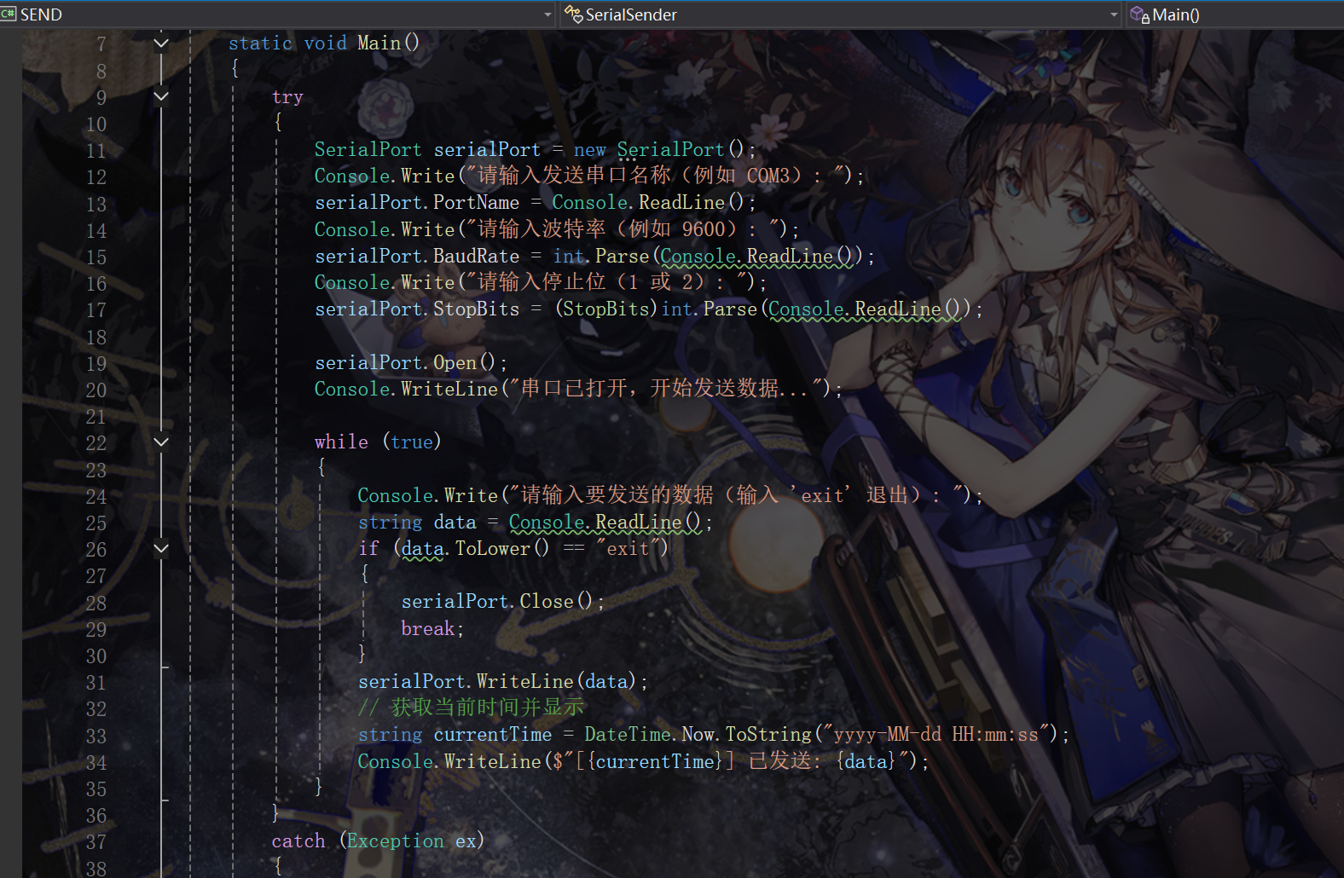
Receive
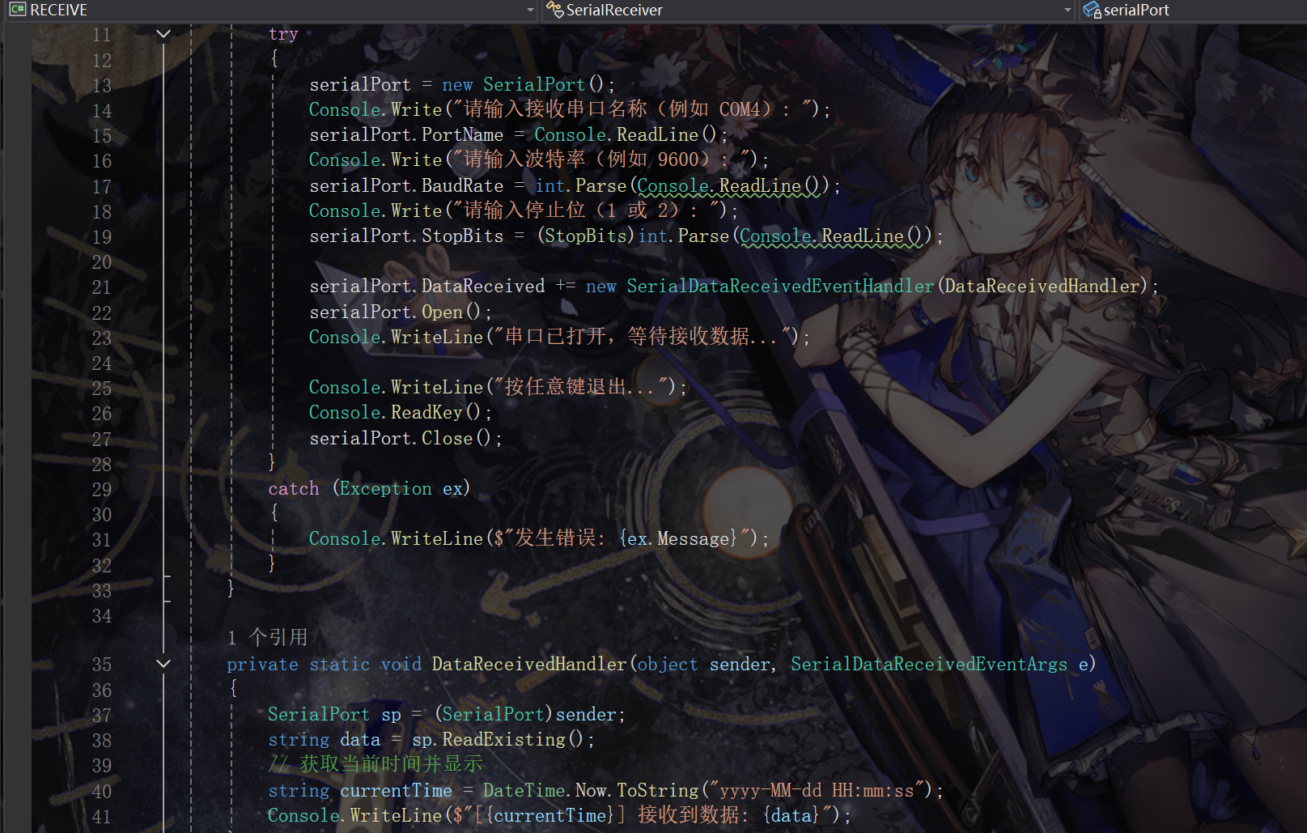
测试结果：
成果传输数据并且显示时间戳。
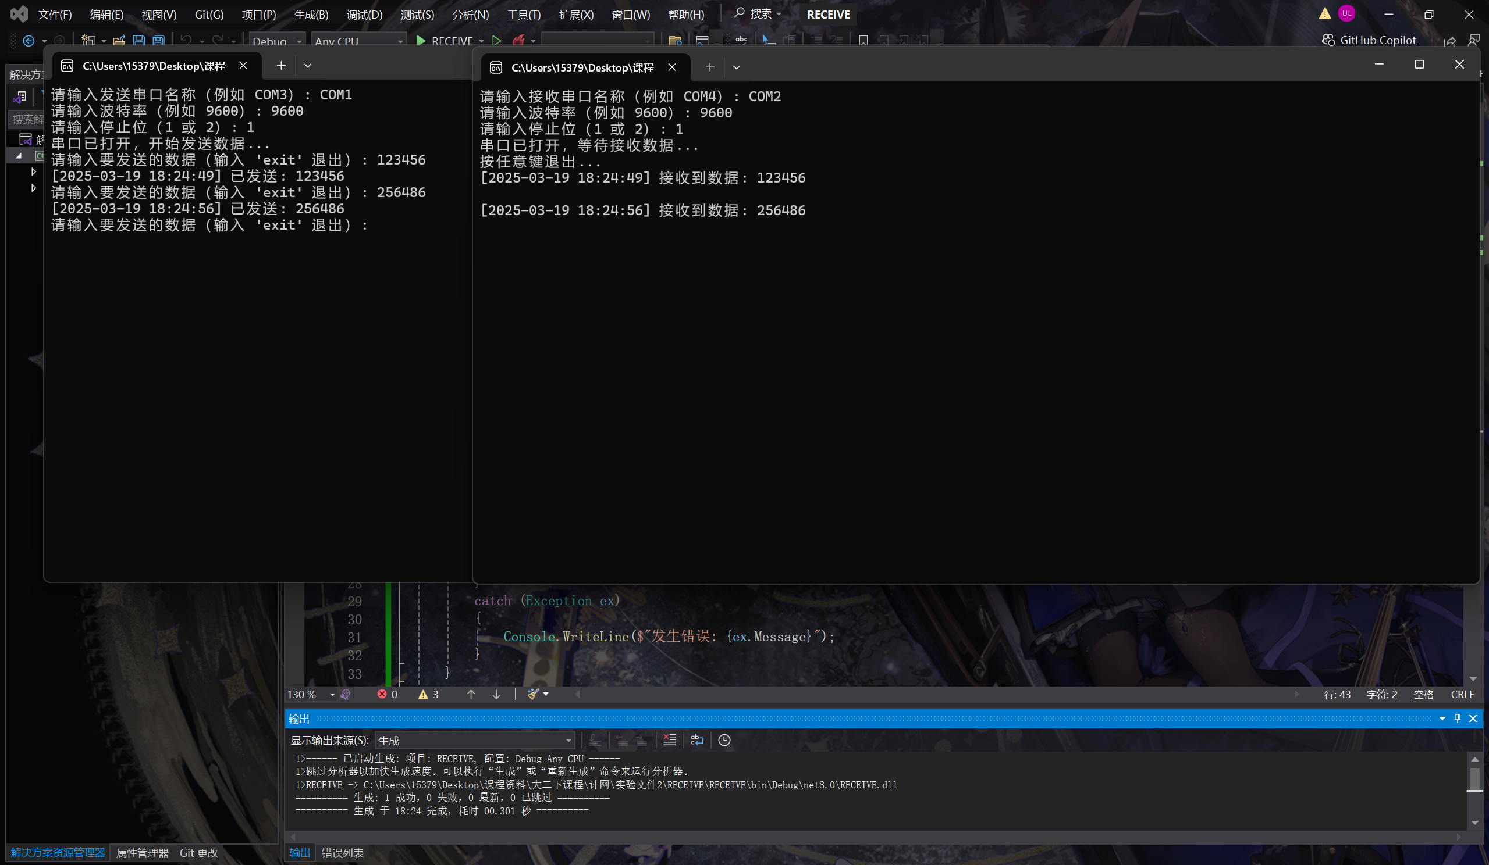

实验代码
本次实验的代码已上传于以下代码仓库：https:// gitee.com/llsulmus/computer-network/tree/master/e2。

课后思考题
无

实验总结
- 完成了安装虚拟串口驱动，创建 COM1、COM2 虚拟串口对，使用 SSCOM 串口调试助手测试串口连通性，验证时间戳同步传输的操作。
- 用代码模仿实现了类似的同步传输的操作。虚拟串口通信正常，两程序通过 COM1-COM2 实现双向字符串传输。
- 发送 / 接收均包含精确时间戳，验证数据传输的时序正确性。

